**FINAL EXAM REVIEW – MAT1033 (Intermediate Algebra)**

1. Factor completely: 

a.)  b.)  c.) 

d.)  e.) None of these

2. Factor completely: 

a.)  b.)  c.) 

d.)  e.) 

**3.** Factor completely: 

a.)  b.)  c.) 

d.)  e.) Not Factorable

4. Determine the values for which  is undefined.

a.) 3 b.) 3 and – 3 c.) 4, 3 and – 3 d.) 4, 2 and – 2

5. Divide: 

a.) 0 b.)  c.)  d.)  e.) 

6. Add, then simplify: 

a.)  b.)  c.) 

d.)  e.) 

7.Simplify the Complex Fraction: 

a.)  b.)  c.)  d.)  e.) 

8. Solve for x: 

a.) 4 b.)  c.) – 2 d.)  e.) None of these

9. If find

a.) b.) c.) d.) e.)

10. Determine if the relation $\left\{\left(3, 4\right), \left(7, -2\right), \left(-2, 9\right), \left(3, 6\right)\right\}$ is a function.

a.) b.) c.) d.) e.)

11. =

a.)  b.)  c.)  d.)  e.) 

12. Find .

a.)  b.)  c.)  d.)  e.) None of these

13.Find: 

a.) 34 b.) 38 c.) 40 d.) 32 e.) None of these

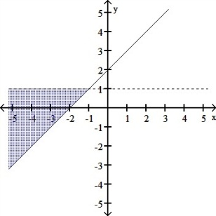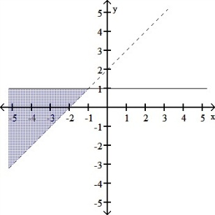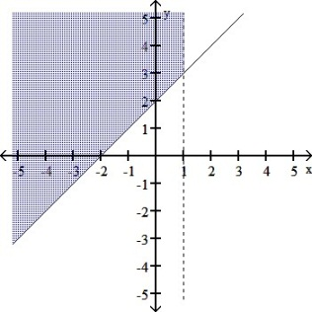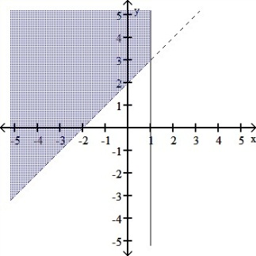

14. Graph the system of inequalities:

a.)

b.) c.) d.) e.)

15. 

a.)  b.)  c.)  d.)  e.) 

16. Rationalize the denominator: 

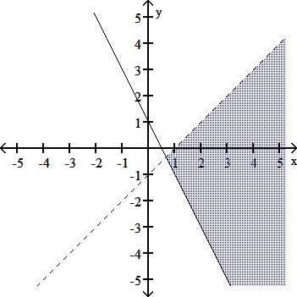 a.)  b.)  c.)  d.)  e.) None of these

17. What is the system of linear inequalities represented by the graph

a.) b.) c.) d.) e.)

18. Solve for x: 

a.) b.)  c.)  d.)  e.) 

19. Solve for x: 

a.) No Solution b.)  c.)  d.)  e.) None of these

20. Solve for x: 

a)  b.)  c.)  d.)  e.) None of these

21. Solve: 

a.)  b.)  c.)  d.)  e.) 

22. The hypotenuse of a right triangle is 8 inches longer than the shorter leg. The longer leg is 4 inches longer than the shorter leg. Find the length of the shorter leg.

a.) 6 inches b.) 8 inches c.) 15 inches d.) 20 inches e.) None of these

23.Find the slope of the line determined by the points and 

a.)  b.)  c.)  d.)  e.) 

24. Write the equation of a line that contains the point (2, 7) and is perpendicular to the line 

a.)  b.)  c.) 

d.)  e.) 

25. Determine whether the lines  and  are parallel, perpendicular or neither.

a.) parallel b.) perpendicular c.) Neither

26. Which of the following is the graph of  ?

a.) b.) c.)



d.) e.)

27. Divide : 

a.)  b.)  c.) 

d.)  e.) None of these answers are correct

28. Which of the following is the graph of 



a.) b.) c.)



d.) e.)

29. Find the x-intercept of the graph of 

a.) – 12 b.) – 4 c.) – 3 d.) 3 e.) 12

30. Solve for x: 

a.) {- 1} b.) {0} c.) {3} d.) {- 1, 3} e.) {4}

31. Simplify: 

a.)  b.)  c.)  d.)  e.) None of these

32. Solve for x: 

a.)  b.)  c.)  d.)  e.) 

33. Solve the system for y: 

a.)  b.)  c.)  d.)  e.) 

34. A rectangular table top is 2 feet longer than it is wide, and its perimeter is 20 feet. Find the length and the width of the table top.

a.)  b.)  c.) 

d.)  e.) 

35. What number must be added to *x2 + 20x*  to form a perfect square trinomial?

A. 10 B. 400 C. 100 D. 20 E. 40

**MAT1033 FINAL REVIEW ANSWERS**

1. A
2. E
3. D
4. B
5. C
6. E
7. B
8. A
9. B
10. C
11. B
12. C
13. C
14. B
15. C
16. B
17. A
18. A
19. B
20. A
21. D
22. E
23. E
24. E
25. C
26. B
27. D
28. B
29. C
30. D
31. E
32. D
33. B
34. A
35. C